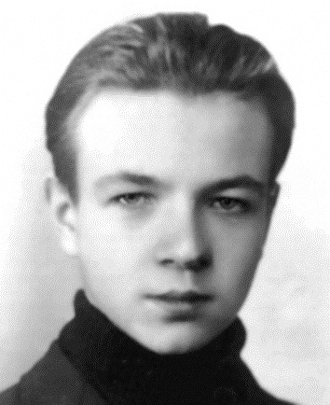
Juliusz Kulesza
ps. „Julek”
Ur. 19 maja 1928 r. Przed wojną mieszkał w domu pracowników Polskiej Wytwórni Papierów Wartościowych (PWPW) przy ul. Rybaki 35, a od 1938 r. przy placu Inwalidów. Po zajęciu mieszkania przez Niemców wrócił do domu przy ul. Rybaki 35.
Uczęszczał do Powszechnej Prywatnej Szkoły Koedukacyjnej Heleny Chełmońskiej przy ul. Czackiego 11, a następnie do Powszechnej Prywatnej Szkoły Koedukacyjnej Marii Ostaszewskiej przy ul. Kniaźnina 10/12. Po ukończeniu szkoły w 1942 r. dostał nakaz pracy na Okęciu, ale został wyreklamowany przez PWPW (wówczas Staatsdruckerei) i do 1944 r. pracował tam jako praktykant-rysownik.
Po wybuchu Powstania zgłosił się do kpr. Romana Marchla ps. „Rom”, dowódcy drużyny w Samodzielnej Grupie AK PWB/17/S (Podziemna Wytwórnia Banknotów) Zgrupowania AK „Róg” i został jego łącznikiem. 2 sierpnia uczestniczył w opanowaniu kompleksu budynków PWPW. Do 28 sierpnia brał udział w jego utrzymaniu i obronie, po czym wycofał się na Nowe Miasto. Po upadku Starówki został wypędzony z ludnością cywilną do obozu przejściowego Dulag 121 w Pruszkowie, skąd uciekł.
W 1954 r. uzyskał dyplom na wydziale grafiki Akademii Sztuk Pięknych. Miał wiele wystaw, w tym kilku indywidualnych, oraz około 800 projektów grafiki użytkowej dla wydawnictw zrealizowanych w druku. Jest autorem m.in. „Z Tasiemką na czołgi” (1979), „Reduta PWPW” (1989), „Sierpień przez całe życie” (1994), wyróżniona nagrodą Nike „Przeciw konfidentom i czołgom” (wspólnie z Robertem Bieleckim, 1996), „Starówka. Warszawskie Termopile 1944” (1999), „W murach Polskiej Wytwórni Papierów Wartościowych” (2003), „Garłuch. 7 pułk piechoty AK”, (2004), „Bohaterowie dwóch miast” (2006), „Powstańcza Starówka. Ludzie i ulice”, (2007), „Żyrafa przeciw panterom. IV Zgrupowanie żoliborskiego Obwodu AK w Powstaniu Warszawskim” (2010), „Zakazane gole. Futbol w okupowanej Warszawie” (2014), „Z wyroku Polski Podziemnej” (2015) i „Sen o Rybakach” (2015).
Odznaczony m.in. Krzyżem Oficerskim i Krzyżem Kawalerskim Orderu Odrodzenia Polski, Krzyżem Walecznych (1944), Krzyżem Armii Krajowej, Warszawskim Krzyżem Powstańczym, Krzyżem Partyzanckim, Medalem Wojska i Medalem za Warszawę.

Stowarzyszenie Pamięci Powstania Warszawskiego 1944
www.sppw1944.org

